16 февраля в школе прошла «Битва хоров» среди учащихся 1-4 классов. Это мероприятие очень любят все учащиеся начальной школы.
К исполнению ребята подходят серьезно: выбор песни, разучивание, элементы инсценировки, все продумано. В этой битве все победители. Те эмоции и чувства, которые вкладывают ребята в исполнение песен, нельзя оценить баллами. Переживать события, о которых поется в песнях, помогают классные руководители и учитель музыки Марченко Ирина Борисовна. Учащимися 2 «Б» класса была исполнена песня, автором которой является Ирина Борисовна.
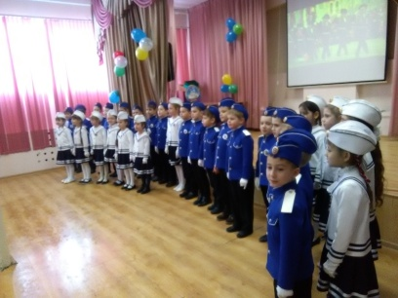 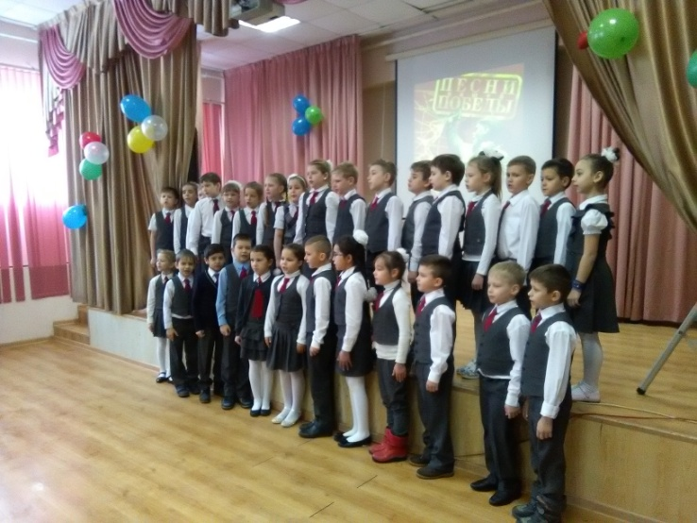Были исполнены песни прошлых лет, песни из кинофильмов, современные песни. Патриотические песни, воспевающие Родину, человеческие честь и достоинство , исполненные детьми вызывали неподдельные эмоции у всех присутствующих.
